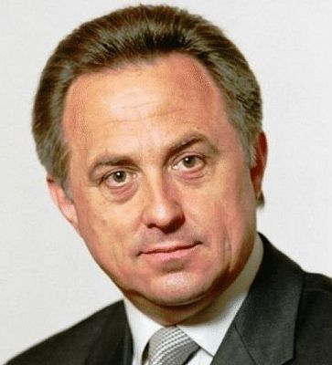
От имени Министерства спорта Российской Федерации и себя лично поздравляю работников сферы физической культуры и спорта, спортсменов и всех любителей физической культуры с праздником – Днѐм физкультурника!
В нашей стране физическая культура и спорт всегда были и остаются одним из главных направлений социально-экономического развития государства. Сегодня в нашей отрасли работают свыше 360 тысяч профильных специалистов, а профессии тренера и инструктора по спорту относятся к наиболее востребованным и перспективным на рынке труда.
Мы добились больших успехов практически по всем целевым показателям, в том числе по количеству систематически занимающихся физической культурой и спортом. Свыше 43 миллионов россиян выбрали активный образ жизни, что составляет 31,7 процентов от общего числа населения нашей страны.
Сегодня время проверяет на прочность наше единство, готовность защищать и отстаивать национальные интересы России. Мы целеустремлѐнно будем двигаться вперед, потому что нет более благородной цели, чем формирование физически и духовно здоровой нации.
Мы с удвоенной силой болеем за наших ребят, отстаивающих честь российского спорта на Играх XXXI Олимпиады в Рио-де-Жанейро. Их участие в главных спортивных стартах четырехлетия придаѐт особую динамичность, остроту и зрелищность спортивным баталиям, дарит болельщикам незабываемые эмоции и радость общения со спортом.
Уважаемые коллеги, дорогие друзья! Благодарю вас за упорный труд, энергию и преданность своему делу. Будем и далее вместе добиваться намеченных целей, рекордов и новых блестящих побед!
Министр спорта Российской Федерации В.Л. Мутко

